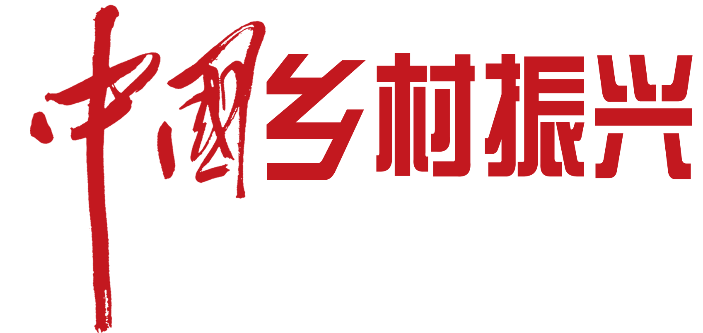通讯员申请表

省 市 县（区） 乡（镇）
姓名 |  | 出生年月 |  |  | 本  人  照  片
性别 |  | 政治面貌 |  |  | 本  人  照  片
手机 |  | 微信号 |  |  | 本  人  照  片
Email |  | QQ号码 |  |  | 本  人  照  片
所在
单位
现任  职务 |  |  | 身份证号码
个人  简介 | （请着重于个人在“三农”领域及文字宣传方面的经验阐述）
申请人所在单位意见 | 是否同意推荐（打√）：  是 否
请将此表填写后发送至jizhexiaoyang183@163.com。一份即可，多发无效。

